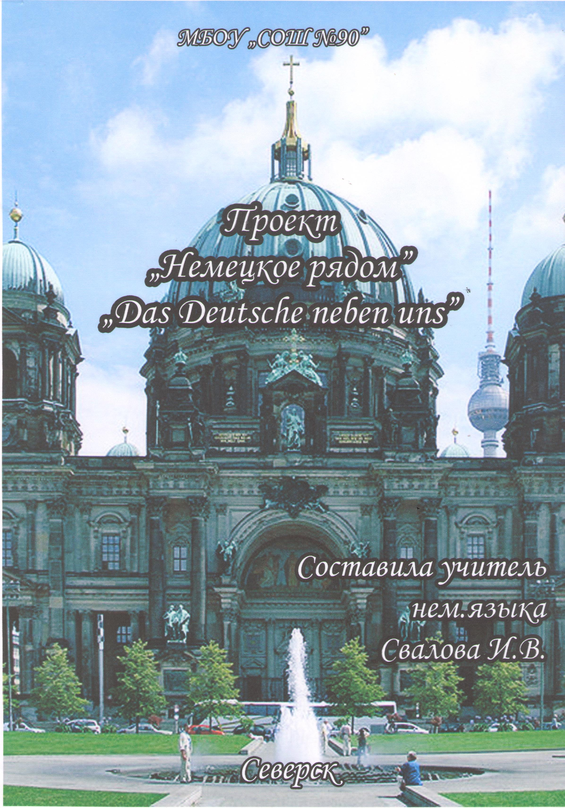

Инсценировка «Немецкое рядом».
Группа туристов знакомится с городом Томском. Все едут в автобусе, экскурсовод ведет рассказ.
Экскурсовод: Дорогие друзья, мы с вами едем по старейшему городу Сибири – Томску (все смотрят в окна и фотографируют). Это студенческий город. В ВУЗах Томска учатся молодежь разных национальностей. Вот и у нас в группе я вижу иностранного студента (пробирается к нему).
Немец: Ja, ja, ich komme aus Deutschland. Я из Германии. Приятно видеть и читать у вас в городе немецкие слова. Например «Люксембург». Это на карте страна и город, где тоже говорят на немецком языке. Или на пример улица Розы Люксембург. Что-то я забывать, кто это?
Экскурсовод: Да-а-а. Это знаменитая немецкая революционерка, погибшая в 1919 году от рук германских офицеров. Она первая оценила уроки русской революции 1905 года, выступала против милитаризма.
Немец: Спасибо, как интересно. Но я знаю, кто такой Крал Маркс, в Томске его именем названа улица. Это создатель марксизма. Он написал известную книгу «Капитал». Родился Карл Маркс в немецком городе Трире. Он исследовал экономические отношения, призывал к сокращению рабочего дня, за передачу земли в общественную собственность. Другом его и помощником был Фридрих Энгельс. Он помогал издать книги К. Маркса.
Экскурсовод: Дорогие друзья, мы сейчас останавливаемся около евангелическо-лютеранской церкви и пойдем послушать там органную музыку. Вот слышите, даже сюда доносятся звуки органа. Эта церковь была ранее здесь, но ее разрушили в 1936 году. Но уважая веру других людей, церковь Святой Марии восстановили.
Маша: А пойдемте лучше в KlausCafe. Я знаю там можно попробовать немецкие сладости и уютно посидеть, побеседовать.
Экскурсовод: Хорошо! (все остались в автобусе, а двое пошли в кафе; сидят и беседуют).
Маша+Наташа: (ожидая официанта, листают книгу заказов)
Маша: Ты какие сладости любишь?
Наташа: Киндершоколад. Я недавно узнала, кто такой изображен на многих обертках от Киндершоколада. Это Гюнтер Эурингер. Десятилетним мальчиком в Мюнхене он рекламировал шоколад и не думал, что станет лицом фирмы. Он до сих пор живет в Мюнхене и работает кинооператором.
Маша: А ты знаешь, что «Киндер-сюрприз» - это бренд, а делают их итальянская компания Ferrero. И эти сладости с игрушкой внутри запрещены в США, т.к. нельзя вкладывать несъедобные предметы в продукты питания.
Наташа (достает шоколадку): А я люблю «Rittersport». Quadratisch. Praktisch. Gut. Этот шоколад производится фирмой Альфред Ritter, которая находится в г. Вальденбух (Баден - Вюртемберг). Начало создания этого вкуснейшего шоколада относится к 1912 году!
Маша: Так давно это было?!
Наташа: А у меня есть три конфетки. Тебе и мне, а третья – не знаю кому?
Маша: Давай посчитаемся, кому она достанется?!
Mein ist nicht dein
Gross ist nicht klein
Jung ist nicht alt
Heiss ist nicht kalt
Dort ist nicht hier
Funf ist nicht vier!
Экскурсовод: Ну где-же Маша и Наташа? Мы договаривались через 30 минут встретится.
Немец: Да-а-а, это не немецкая пунктуальность.
Пока их ждут, Сема покупает ручки в канцтоварах.
Сема: Мне нужны ручка и карандаш, но очень качественные.
Продавец: Вот пожалуйста, выбирайте. Erich Krause, Faber – Castell.
Сема: А какая фирма лучше?
Продавец: Марка Erich Krause принадлежит компании «Офис премьер», созданной выпускником МГУ Дмитрием Белоглазовым в 1994 году. Они разработали «немецкий» бренд, опираясь на немецкое качество.
Сема: А фломастеры Faber – Castell хорошие?
Продавец: Конечно! Это продукция высшего качества, разработанная для детей от 3 до 12 лет, не содержит ядовитых веществ. Создание этой фирмы началось задолго до французской революции и образования США, когда столяр Каспер Фабер изготовил в своей мастерской в городе Штайн карандаш.
Сема: Хорошо, я покупаю это и это. Спасибо.
Экскурсовод: Ну, наконец-то все на месте. Можно ехать! (звучит немецкая песенка. Все подпевают)
Тима и Женя рассматривают мелькающие за окном автомашины, щелкают фотоаппарат.
Тима: О, смотри BMW, крутая тачка!
Женя: Да, а вон «Порше». Ты знаешь, что Фердинанд Порше придумал по заказу Гитлера дешевые и доступные многим «Фольксвагены». А только потом в 1948 году запустил в производство спортивный автомобиль «Порше».
Тима: Откуда ты все знаешь? А мне нравятся Audi, вон смотри проехала. Но мой папа купил BMW.
Женя: А вон смотри «Мерс» проехал.
Тима: Мерседес что ли?
Женя: В Германии больше 25 фирм выпускают автомобили.
Тима: Да, богатый город Томск, какие тачки дорогие ездят.
Вдруг две пожилые дамы всполошились. Одной из них стало плохо.
Анастасия Дмитриевна: Ой, Арине Игоревне стало плохо. Что с Вами? Вам может лекарство какое найти?
Арина Игоревна: Я принимаю только аспирин. Я слышала, что при регулярном его употреблении уменьшается риск инфаркта.
Анастасия Дмитриевна: Вот, пожалуйста, оказался в сумочке. Немецкий аспирин. Здесь есть интересная информация: ацетилсалициловая кислота была создана Чарльзом Герхардтом в 1853 году. Да? А я его принимала как жаропонижающее средство.
Арина Игоревна: А чем Вы волосы красите?
Анастасия Дмитриевна: Краской фирмы Schwarzkopf и Henkel. Ее основатель Фриц Хенкель в 1876 году в городе Аахене изобрел универсальный стиральный порошок, а потом Persil.
Экскурсовод: А вот справа магазин «Adidas». Это известная немецкая фирма спортивных товаров. Создание этой фирмы и еще одной интересно. Семья Дасслеров организовала семейный пошив обуви. Причем все началось с домашних тапочек. Позже братья Адольф и Рудольф разработали пошив шиповок. Спортсмены побеждают в обуви Дасслеров на Олимпиадах. Продажа обуви растет. Но в 1948 году братья поссорились. Адольф забрал себе одну фабрику, Рудольф – другую. И образовалась фирма Adidas (Ади Дасслер) и Puma. Так прекратил свое существование известный в то время бренд – Dassler. Братья стали ожесточенными конкурентами.
«Трилистник» - символ компании Adidas. Adidas – одежда, обувь, для футбола, тенниса, баскетбола и многого другого. В России, в отличии от остального мира в целом, эта торговая марка гораздо известнее своих конкурентов, может потому что завозить в России стали эту продукцию с 1979 года.
Сема: А у меня ботинки тоже немецкие «Salamander», я их в Универмаге купил.
Женя: Дорогие, да, но зато качество немецкое. Хотя основал фабрику по изготовлению обуви еврейский сапожник Сигле.
Экскурсовод: Итак, дорогие друзья, мы завершаем нашу экскурсию по г. Томску. Угощайтесь шоколадом «Ritter Sport».
Все: Quadratisch. Praktisch. Gut!!!
Звучит песенка «Blaue Kleider».

